OEA/Ser.G
CP/INF.5941/09
23 novembre 2009
Original: espagnol

CANDIDATURE EN VUE DE COMBLER LA VACANCE QUI S’EST PRODUITE À LA COMMISSION INTERAMÉRICAINE DES DROITS DE L’HOMME SUITE À
LA DÉMISSION D’UN MEMBRE DE LA COMMISSION/

(Guatemala)

MISSION PERMANENTE DU GUATEMALA
Organisation des États Américains

M12-OEA-E.6

Washington D.C. 23 novembre 2009

Monsieur le Secrétaire général,

J’ai l’honneur de vous soumettre la candidature de Monsieur Frank La Rue Levy au poste de membre de la Commission interaméricaine des droits de l’homme pour la période 2010-2011, en vue de compléter le mandat pour lequel avait été élu e membre Florentín Meléndez qui a récemment remis sa démission. Le Conseil permanent de l’Organisation devra procéder à l’élection lors de sa séance ordinaire programmée pour le 2 décembre 2009.

À cet égard, , je prends la liberté de réaffirmer le grand intérêt qu’accorde le Guatemala à la protection et la promotion des droits de la personne, tant à l’échelle nationale qu’internationale; c’est pourquoi notre Gouvernement a décidé de soumettre la candidature de l’avocat La Rue Levy compte tenu de ses éminentes qualifications personnelles, sa carrière et sa compétence pour devenir membre de la Commission interaméricaine des droits de l’homme.

Je vous saurais gré, Monsieur le Secrétaire général, de bien vouloir informer les États membres de l’Organisation de la présentation de la candidature sous référence et de faire distribuer le curriculum vitae de M. La Rue Levy.

Je saisis cette occasion pour vous renouveler, Monsieur le Secrétaire général, les assurances de notre très haute considération.

Jorge Skinner-Klée
Ambassadeur
Représentant permanent

Son Excellence
Monsieur José Miguel Insulza
Secrétaire général de l’Organisation
des États Américains
Washington D.C.

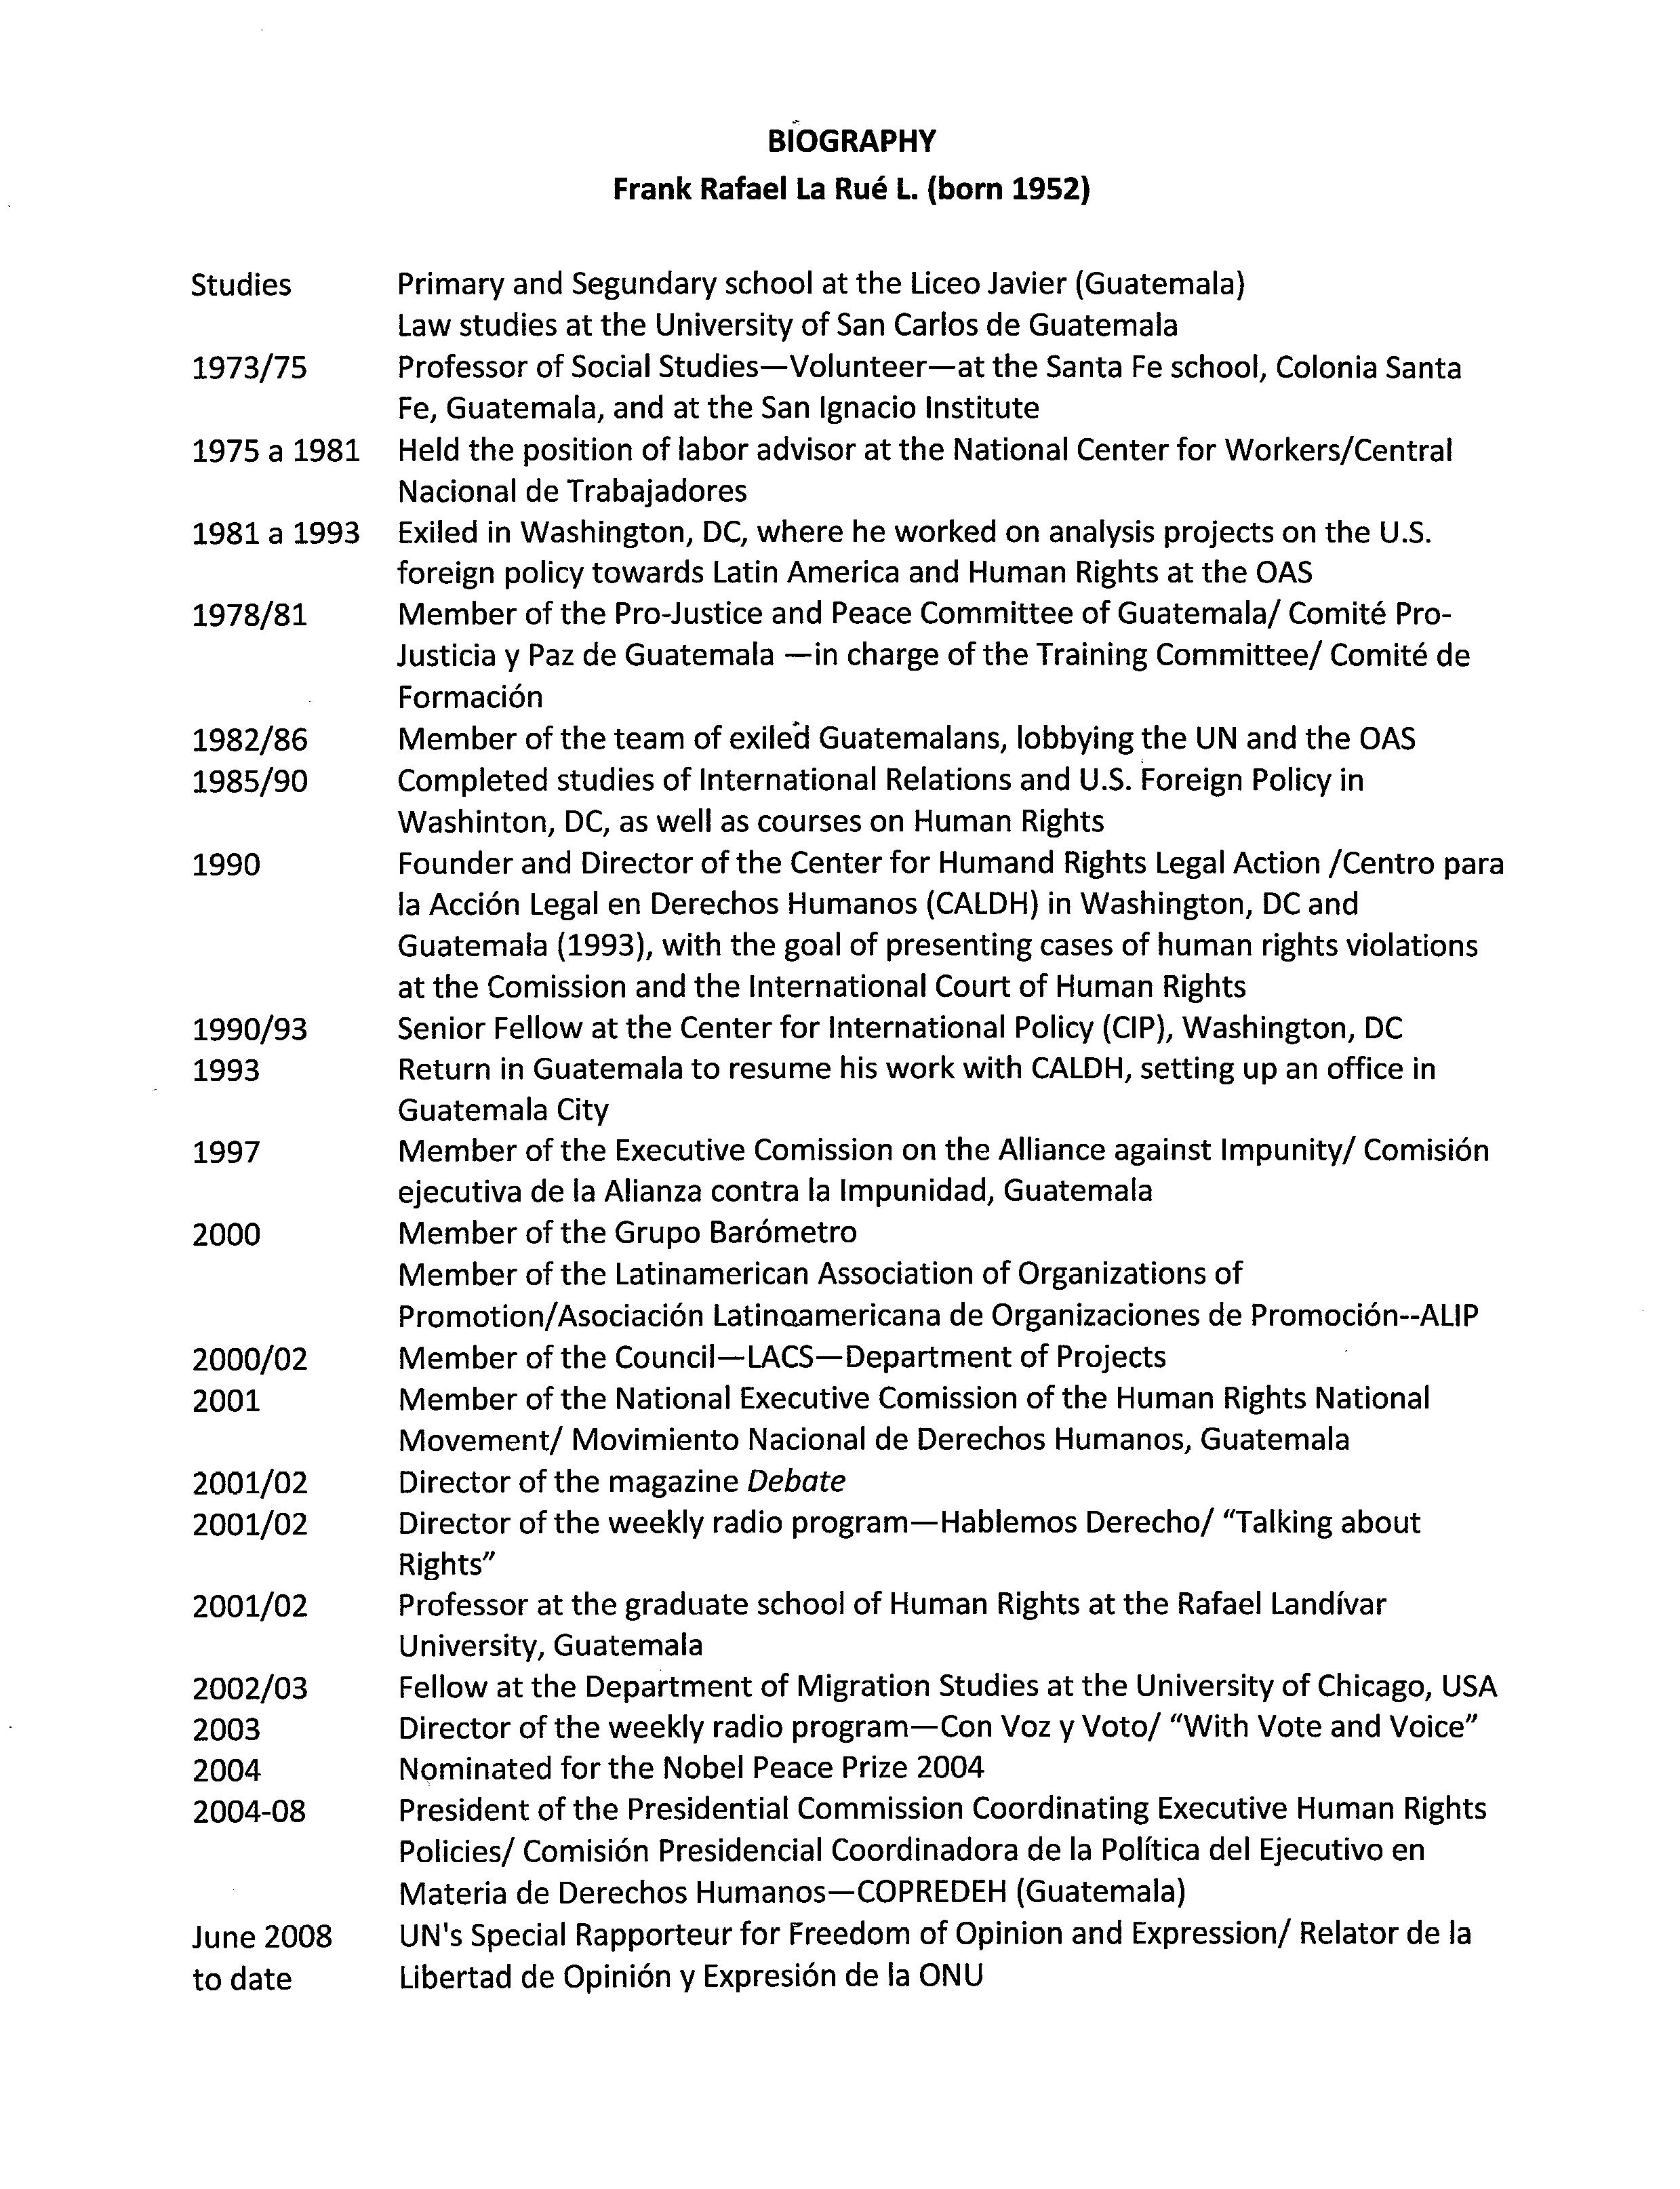

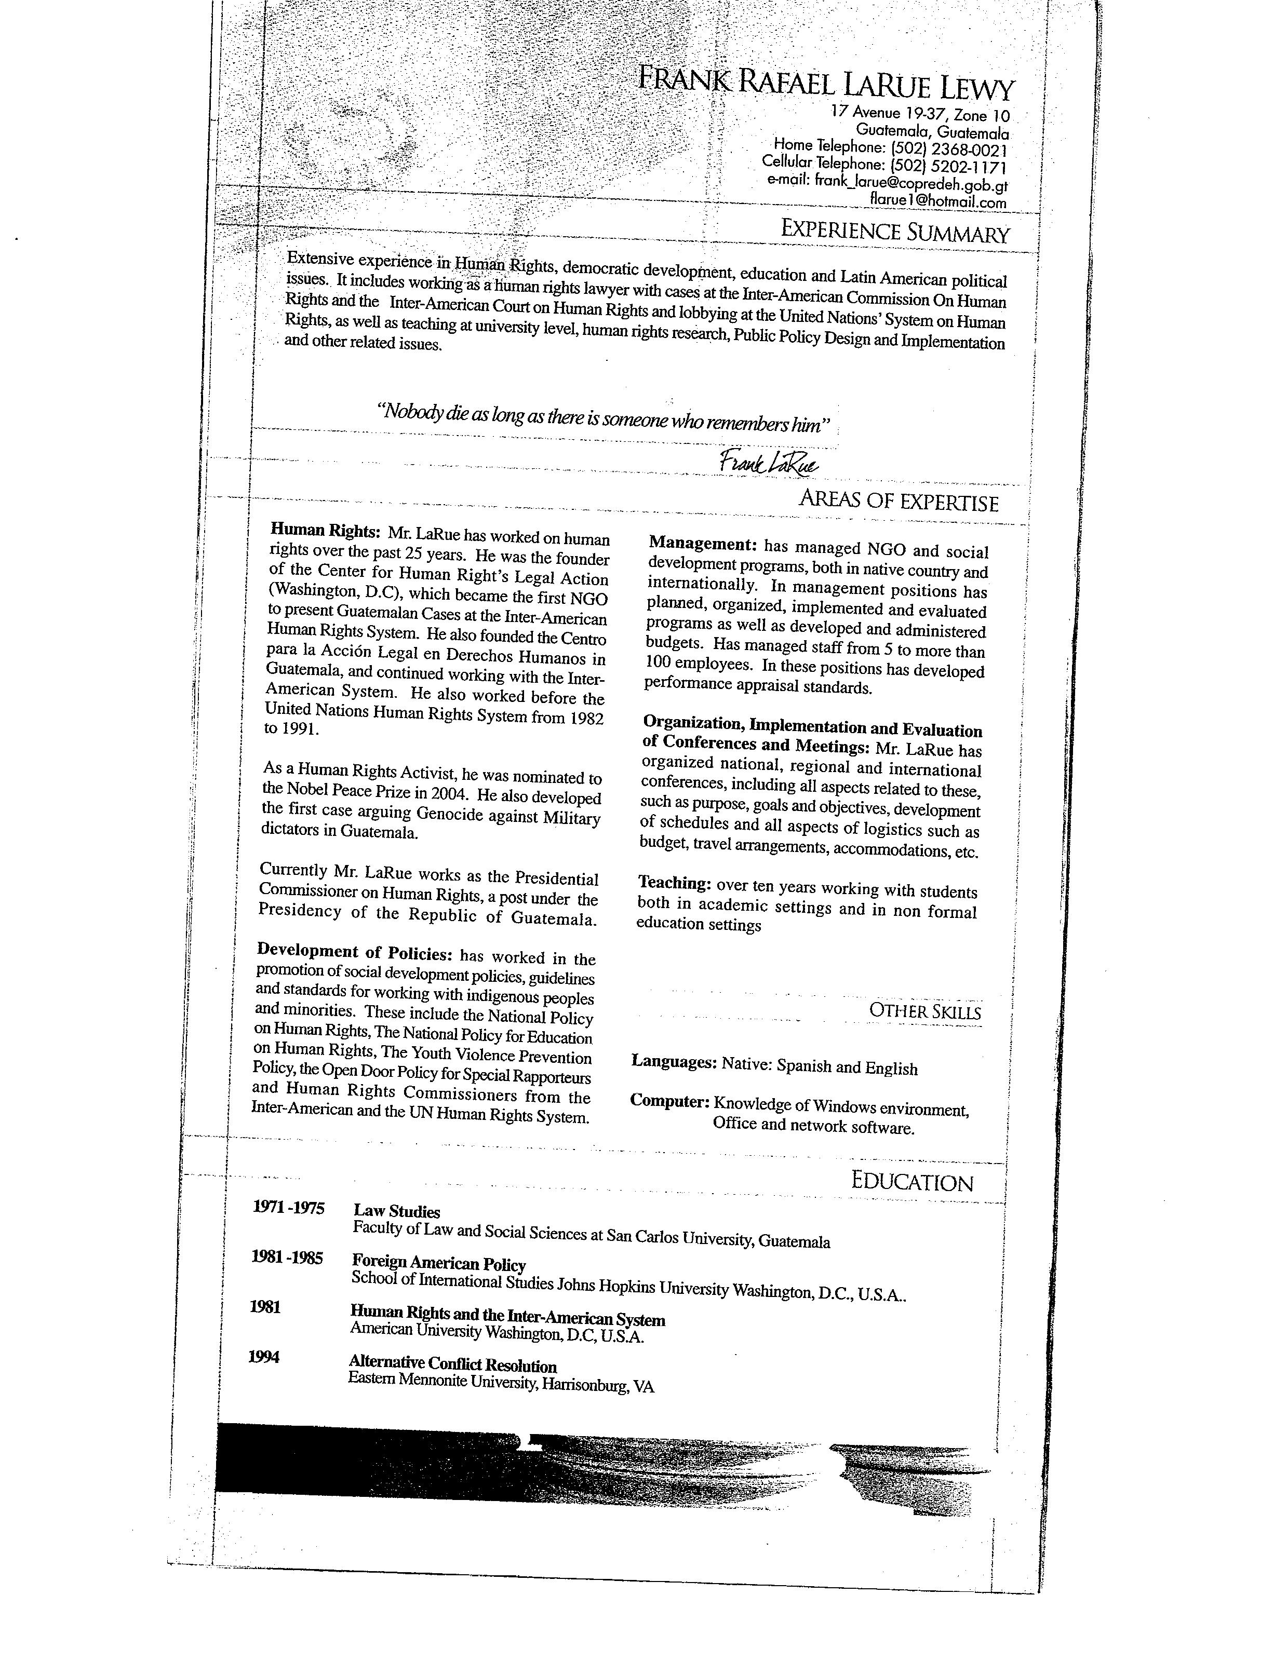

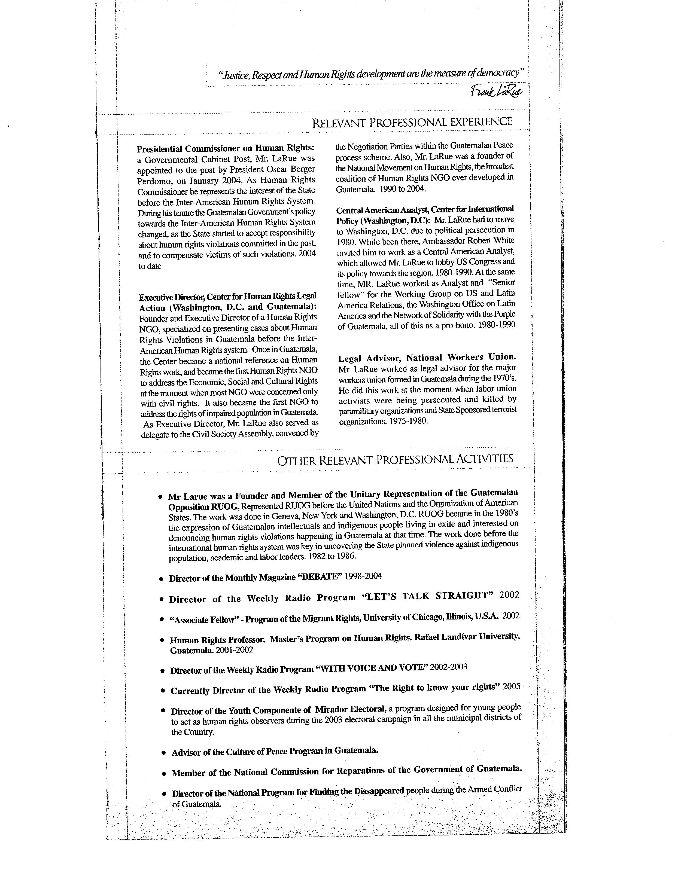
input.doc

. Note du Secrétaire général par laquelle il fait part de la vacance survenue au sein de la Commission interaméricaine des droits de l’homme suite à la démission d’un membre de la Commission. CP/INF.5922/09.

